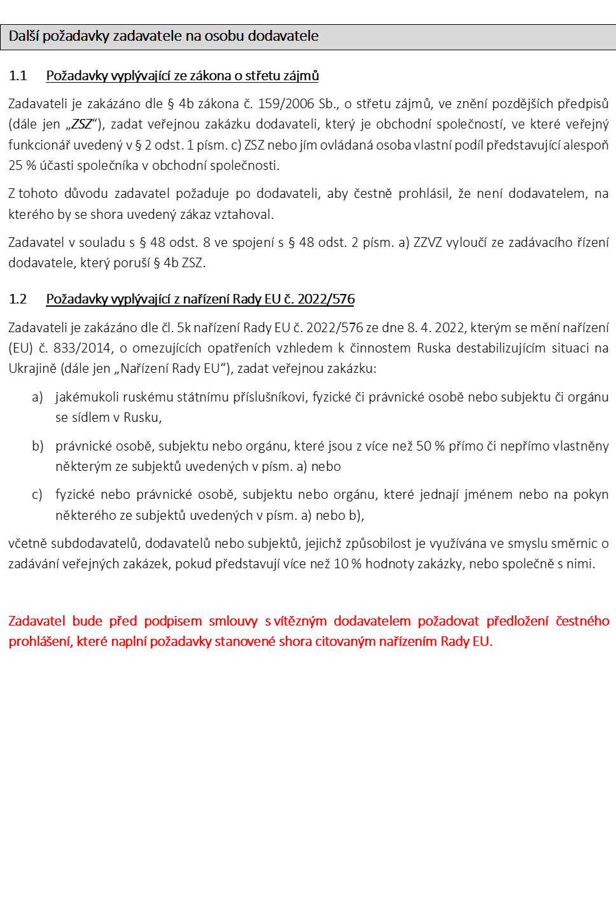
ČESTNÉ PROHLÁŠENÍ o omezujících opatřeních vzhledem k činnostem Ruska

Prodávající: [doplní Dodavatel],
se sídlem: [doplní Dodavatel],
IČ: [doplní Dodavatel],
zastoupený: [doplní Dodavatel],

čestně prohlašuji, že se na prodávajícího nevztahuje čl. 5k nařízení Rady EU č. 2022/576 ze dne 8. 4. 2022, kterým se mění nařízení (EU) č. 833/2014, o omezujících opatřeních vzhledem k činnostem Ruska destabilizujícím situaci na Ukrajině, tj. že:
- není ruským státním příslušníkem, fyzickou či právnickou osobou, subjektem či orgánem se sídlem v Rusku,
- není právnickou osobou, subjektem nebo orgánem, které jsou z více než 50 % přímo či nepřímo vlastněny některým ze subjektů uvedených v písm. a),
- není dodavatelem jednajícím jménem nebo na pokyn některého ze subjektů uvedených v písm. a) nebo b),
- není sdružením dodavatelů (ve smyslu § 82 ZZVZ), jehož člen je subjektem uvedeným v písm. a), b) nebo c) a
- nebude plnit předmět plnění této veřejné zakázky prostřednictvím subdodavatele, který by plnil více než 10 % předpokládané hodnoty této veřejné zakázky a který by zároveň byl subjektem uvedeným v písm. a), b), c) nebo d).

V [doplní Dodavatel] dne [doplní Dodavatel],

……………………………………………………….

